**DODATEK Č. 4**

**K NÁJEMNÍ SMLOUVĚ**

**KRÁLOVÉHRADECKÝ KRAJ**

se sídlem: Pivovarské náměstí 1245, 500 03 Hradec Králové

zastoupený: Mgr. Martinem Červíčkem, hejtmanem Královéhradeckého kraje

IČO: 70889546

DIČ: CZ70889546

bankovní spojení: Komerční banka a.s.

číslo účtu: 27-2031100257/0100

dále též „**pronajímatel**“

a

**Zdravotnický holding Královéhradeckého kraje a.s.**

se sídlem: Pivovarské náměstí 1245/2, 500 03 Hradec Králové

zastoupený: Mgr. Tomáš Halajčuk, Ph.D., předsedou představenstva

IČO: 25997556

DIČ: CZ699004900

bankovní spojení: ČSOB a.s.

číslo účtu: 273231648/0300

zapsaný v obchodním rejstříku vedeném u KS Hradec Králové v oddíle B, vložka 2321

dále též „**nájemce**“

dále společně též jako **„smluvní strany“**

uzavírají níže uvedeného dne tento dodatek č. 4 k nájemní smlouvě (dále jen „dodatek“), uzavřené mezi smluvními stranami dne 9. 4. 2019 dle ustanovení § 2201 a násl. zákona   
č. 89/2012 Sb., občanský zákoník, (dále jen „smlouva“).

* 1. Smluvní strany se dohodly, že článek 2.1 smlouvy bude dnem 1.10.2024 nově znít takto:

***Předmět nájemní smlouvy***

*2.1 Pronajímatel za podmínek stanovených v této smlouvě pronajímá nájemci místnosti č. 4.07,4.09, 4.18 - 4.24, 4.26 a 4.27 ve 4. nadzemním podlaží budovy, celkem 260 m2 kancelářské plochy, 4.10 a 4,11 ve 4. nadzemním podlaží budovy, celkem 40 m2 skladovací plochy, a to s veškerými součástmi a příslušenstvím (dále též „****předmět nájmu****“), a nájemce předmět nájmu za podmínek stanovených v této smlouvě do nájmu přijímá.*

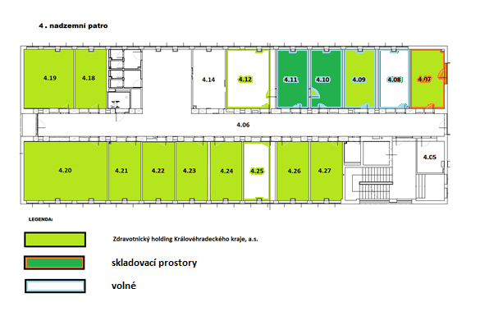

* 1. Smluvní strany se dohodly, že článek 4.1 smlouvy bude nově znít takto:

4.1 Výše nájmu je sjednána dohodou smluvních stran tak, že činí měsíčně celkem **66.874,- Kč** za předmět nájmu.

Ostatní ustanovení smlouvy zůstávají beze změny.

2.1 Tento dodatek se vyhotovuje ve třech stejnopisech s platností originálu, z nichž pronajímatel obdrží dva a nájemce jeden stejnopis.

2.2 Smluvní strany berou na vědomí, že tento dodatek jakož i vlastní smlouva podléhá podmínkám a omezením dle zákona č. 340/2015 Sb., o zvláštních podmínkách účinnosti některých smluv, uveřejňování těchto smluv a o registru smluv. Dodatek nabývá platnosti podpisem smluvních stran a účinnosti dnem 1.9.2024, s výhradou jeho řádného uveřejnění Ministerstvem vnitra České republiky prostřednictvím registru smluv. Ke splnění povinnosti uveřejnit tento dodatek zákonem stanoveným způsobem se zavazuje pronajímatel.

2.3 Dodatek ke smlouvě byl schválen Radou Královéhradeckého kraje usnesením č. RK/25/1316/2024 ze dne 23.9.2024.

2.4 Smluvní strany prohlašují, že si tento dodatek před jeho podpisem přečetly, že byl uzavřen po vzájemné dohodě, podle jejich pravé a svobodné vůle, určitě, vážně a srozumitelně, nikoliv v tísni a za nápadně nevýhodných podmínek, což stvrzují svými podpisy.

V Hradci Králové dne_________ V Hradci Králové dne_________

Za pronajímatele: Za nájemce:

______________________________ ______________________________

Mgr. Martin ČervíčekMgr. Tomáš Halajčuk, Ph.D.

hejtman Královéhradeckého kraje předseda představenstva